UNIVERSIDADE ESTADUAL DE MARINGÁ
CENTRO DE TECNOLOGIA
DEPARTAMENTO DE INFORMÁTICA
Trabalho de Conclusão de Curso
Plano de Trabalho

Implementação das variabilidades de Linha de Produto de Software utilizando programação orientada a aspectos
Área de concentração: Engenharia de Software
Orientando: André Luís Sales de Moraes
Orientadora: Prof. Msc. Thelma Elita Colanzi Lopes

_____________________________ _____________________________
André Luís Sales de Moraes Thelma Elita Colanzi Lopes

Maringá, abril de 2009.

Identificação

Título do trabalho:
Implementação das variabilidades de linha de produto de software utilizando programação orientada a aspectos
Aluno:
André Luís Sales de Moraes
Orientadora:
Thelma Elita Colanzi Lopes
Resumo:
O desenvolvimento de uma linha de produto de software (LPS) visa a construção de componentes que podem ser reutilizados e a identificação de variabilidades em um domínio. A partir deste conceito, uma LPS denominada LPS-BET foi desenvolvida em um projeto de mestrado, projetada para o domínio de transporte público e visando a criação de três produtos para as cidades de São Carlos (SP), Fortaleza (CE) e Campo Grande (MS).
A Programação Orientada a Aspectos (POA) tem como objetivo aumentar a modularidade de um sistema, encapsulando funcionalidades secundárias que é alheia a Orientação a Objetos, organizando o código de acordo com a importância para a aplicação (separação de interesses).
Dessa forma, o objetivo deste trabalho é investigar os benefícios que a POA pode trazer para o desenvolvimento de variabilidades em uma linha de produtos de software, refatorando trechos de código da LPS-BET para utilização de aspectos.
Palavras chaves:
Programação Orientada a Aspectos, Linha de Produto de Software, Modularidade.

Introdução
A demanda pela agilidade e eficiência na área de prestação de serviços está cada vez maior, imposta pela competitividade promovida pelo mercado global. Não é diferente com área de produção de software, por isso, foram criadas diversas técnicas e ferramentas para o auxílio ao desenvolvimento. Entretanto, a simples utilização de um conjunto de ferramentas e técnicas não é suficiente para minimizar o esforço de desenvolver um software, sendo necessário que haja principalmente reusabilidade. Vários fatores viabilizam o reuso do software: frameworks, padrões de projeto, uso de componentes, entre outros. Porém, nesse contexto não há uma forma sistemática de se fazer a reutilização. Dessa forma, o reuso sistemático de software consiste de uma mudança da abordagem de construção de sistemas únicos para o desenvolvimento de famílias de sistemas. Assim, o objetivo da linha de produto de software (LPS) consiste da proposta de construção sistemática de software baseada em uma família de produtos.
Uma LPS para controlar Bilhetes Eletrônicos para Transporte (BET) municipal, denominada LPS-BET, foi desenvolvida em um projeto de mestrado (Donegan, 2008). Ela facilita o transporte urbano com o uso de um cartão eletrônico para pagar passagens e oferece várias outras funcionalidades para passageiros e companhias de ônibus. O seu domínio foi projetado e desenvolvido visando a geração de três produtos (ou aplicações), a partir de uma análise feita em três sistemas reais de municípios brasileiros: os sistemas BET de São Carlos (SP), Fortaleza (CE) e Campo Grande (MS).
A programação orientada a aspectos (POA) promove a reutilização por meio da modularização dos componentes de um software, definindo interesses ortogonais que podem ser encapsulados, melhorando a manutenibilidade de um sistema.
Este trabalho consiste no desenvolvimento de algumas variabilidades do sistema LPS-BET utilizando programação orientada a aspectos (POA), visando uma melhor forma de modularização e reutilização de software.

Objetivos
O objetivo geral deste trabalho é analisar o uso de aspectos para a implementação de variabilidades da LPS-BET, a partir das seguintes atividades:
- Projetar e implementar, utilizando aspectos, as variabilidades: autenticação de passageiros, empresas usuárias e limite de passagens;
- Gerar novos produtos da LPS-BET usando a nova versão das variabilidades que foram implementadas utilizando aspectos.

Revisão Bibliográfica
Linha de produto de software (LPS)
Linha de produto de software é definido como um conjunto de aplicações similares dentro de um domínio, que podem ser desenvolvidas a partir de uma arquitetura genérica comum, a arquitetura da linha de produto, e um conjunto de componentes que povoam a arquitetura (Gimenes e Travassos, 2002). Uma LPS possui três atividades essenciais, como ilustra a Figura 1: desenvolvimento de núcleo de artefatos, desenvolvimento do produto e gerenciamento da linha de produto. Estas atividades são fortemente interligadas de modo que qualquer alteração em alguma delas impacta diretamente nas demais.
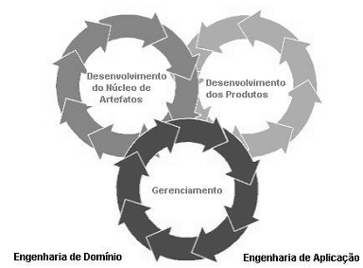
Figura 1: As três atividades essenciais para a linha de produtos de software (Pacios, 2006)

O desenvolvimento de uma linha de produto visa a construção de componentes que podem ser reutilizados em sistemas de mesmo domínio, e a identificação de variabilidades que podem ser implementadas e combinadas para a formação de diferentes produtos. Para tal, é necessário que ambos aspectos sejam planejados para todo o ciclo de desenvolvimento afim de que possam ser centralizados em uma estrutura comum, facilitando a manutenção e reusabilidade do sistema (John e Muthig, 2002).
O desenvolvimento do núcleo dos artefatos concentra-se na criação de itens de software para um domínio. Um artefato é uma representação reutilizável em uma estrutura de LPS, como frameworks, componentes, arquitetura, documentação e testes. Domínio pode ser visto como as funcionalidades comuns a vários sistemas. A arquitetura é considerada um fator importante na estrutura do núcleo de artefatos: é ela que irá definir requisitos como estabilidade, escalabilidade e portabilidade de uma LPS.
O desenvolvimento do produto, por sua vez, tem a função de analisar artefatos gerados pela atividade anterior levando em consideração as restrições particulares de cada produto a ser desenvolvido. Geralmente possui o modelo do domínio com a análise de requisitos do cliente, uma arquitetura comum para o desenvolvimento de linhas de produtos e componentes que serão integrados à esta arquitetura, formando diferentes produtos.
Por fim, o gerenciamento da linha de produto tem por finalidade fazer o acompanhamento constante da LPS para que ela possa ser mantida. Nesta etapa é importante manter controle das atividades já desenvolvidas e planejamento de novas funcionalidades ou melhorias dos artefatos.
CARACTERÍSTICAS E VARIABILIDADES DE LPS
LPS-BET
Uma LPS para controlar Bilhetes Eletrônicos para Transporte (BET) municipal, denominada LPS-BET, foi desenvolvida por Donegan (2008). Seu projeto é baseado em componentes e seu domínio foi projetado e desenvolvido visando a geração de três produtos, a partir de uma análise feita em três sistemas reais de municípios brasileiros: os sistemas BET de São Carlos (SP), Fortaleza (CE) e Campo Grande (MS). A LPS-BET facilita o transporte urbano com o uso de um cartão eletrônico que oferece diversas funcionalidades para passageiros e companhias de ônibus.
Foi realizado um mapeamento entre os requisitos dos três sistemas, de tal forma que as similaridades, as variabilidades e os itens não existentes pudessem ser identificados e modelados para a LPS. O núcleo de artefatos então foi desenvolvido e reutilizado na implementação das variabilidades dos sistemas das três cidades.
A figura 2 mostra o processo de desenvolvimento da LPS-BET, através de ciclos de incrementos que permitiram a geração de de uma aplicação a cada incremento. Inicialmente, o núcleo foi implementado, sendo reutilizado nas demais etapas de desenvolvimento.
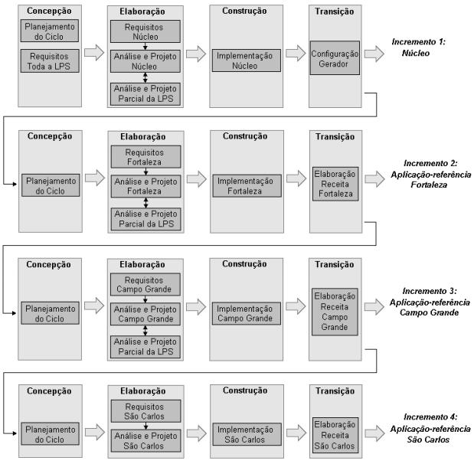
Figura 2: Processo de desenvolvimento da LPS-BET (Donegan, 2008)

As principais ferramentas utilizadas para a construção da LPS-BET são: ambiente Eclipse para o desenvolvimento de programas em Java, Hibernate para persistência dos dados, banco de dados PostgreSQL e Spring para inversão de controle.
Programação Orientada a Aspectos
De acordo com Pacios (2006), a Programação Orientada a Aspectos (POA) surgiu como um complemento para o paradigma da Programação Orientada a Objetos (POO), onde os requisitos funcionais e não funcionais de uma aplicação podem ser pensados como os interesses (concerns) presentes no sistema. Entre os exemplos comuns de interesses que se referem a requisitos não funcionais estão auditoria (registros de log), persistência, segurança e tratamento de erros, que em um sistema utilizando o paradigma POO se encontram espalhados por várias classes, por isso são denominados por interesses transversais ou ortogonais (crosscutting concerns), pois “atravessam” ou “cortam” várias classes em determinados pontos do código.
O principal objetivo da programação orientada a aspectos é separar o código referente ao negócio do sistema, dos interesses não inerentes ao negócio, de uma forma centralizada. Assim, a orientação a aspectos promove a reutilização por meio da modularização dos componentes de um software, tornando o desenvolvimento mais eficaz, pois há a definição de interesses ortogonais que podem ser encapsulados, melhorando a manutenibilidade de um sistema.
CONCEITOS: PONTO DE JUNÇÃO, DE ATUAÇÃO, ADENDO
Interesses transversais
Segundo Elrad et al. (2001), interesses transversais ocorrem quando existem métodos ligados à implementação de um mesmo interesse. No exemplo ilustrado pela Figura 3, temos o diagrama de classes UML para um editor de desenhos geométricos, constituído de duas classes concretas de FigureElement, que são Points e Lines. Essas classes possuem boa modularidade, coesão e uma interface bem definida. Ambas as classes possuem métodos que recebem dois valores de entrada e exibem a figura de acordo com os valores passados, formando a coordenada do desenho.

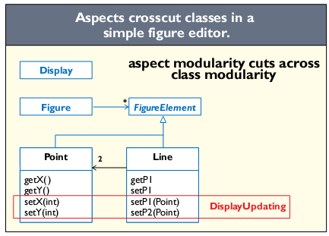
Figura 3: Exemplo de interesses transversais (Elrad et al. 2001)
O retângulo identificado por DisplayUpdating na figura, destaca os métodos que implementam o interesse comum que “corta” duas classes, onde denomina-se esse fato como interesse transversal. Dessa forma, o interesse denotado por DisplayUpdate é um interesse que deve ser decomposto para um aspecto.
A modularização de um interesse transversal ocorre pelos seguintes passos:
- Um modelo que descreve os “ganchos” onde os pontos de junção podem ser adicionados – características dos interesses que podem estar na aplicação;
- Um meio para identificar os pontos de junção – definir novos métodos para identificar um modelo específico para os interesses;
- Um meio de especificar o comportamentos nos pontos de junção – especificar o nível de agregação das operações no modelo;
- Unidades encapsuladas combinando especificações de pontos de junção e comportamentos – definição de um tradutor para especificações de novos interesses sem que haja uma redefinição do tradutor;
- Um método para anexar as unidades ao programa.
Ferramentas como AspectJ e Hyper/J auxiliam o desenvolvedor para a definição e a modularização dos interesses.

Metodologia
Inicialmente será feito estudo sobre os assuntos envolvidos: POA, LPS, LPS-BET, desenvolvimento baseado em componentes, gerador de aplicação Captor. Adiante, será feito o estudo do código fonte da LPS-BET e a refatoração de um subconjunto de suas variabilidades, utilizando aspectos.
Os materiais utilizados neste projeto serão, a princípio, os mesmos utilizados para o desenvolvimento da LPS-BET: ambiente Eclipse para o desenvolvimento de programas em Java, Hibernate para persistência dos dados e banco de dados PostgreSQL, somando o uso de AspectJ para os aspectos e outras ferramentas que podem ser integradas ao conceito de POA, como o framework Spring.
Para a geração das aplicações, Donegan (2008) usou um gerador de aplicações configurável, o Captor (Shimabukuro, 2006). Neste projeto pretende-se utilizar esse mesmo gerador, uma vez que ele já foi configurado para o domínio BET.

Etapas previstas
1. Estudo sobre LPS, POA e desenvolvimento baseado em componentes.
2. Elaboração da proposta do projeto do TCC.
3. Entrega da proposta do projeto do TCC.
4. Estudo da LPS-BET (especificação e código-fonte) e tecnologias de implementação.
5. Projeto e implementação de variabilidades da LPS-BET com aspectos.
6. Elaboração do primeiro relatório técnico.
7. Entrega do primeiro relatório técnico.
8. Elaboração do segundo relatório técnico.
9. Entrega do segundo relatório técnico.
10. Geração das novas versões dos produtos da LPS-BET com variabilidades que usam aspectos.
11. Análise dos resultados.
12. Elaboração do trabalho final (monografia).
13. Entrega da monografia.
14. Defesa e elaboração da versão final corrigida.
15. Entrega da versão final corrigida (em .doc e .pdf).

Cronograma de execução

DESCRIÇÃO DAS | 2009
ATIVIDADES | Meses
 | 1 | 2 | 3 | 4 | 5 | 6 | 7 | 8 | 9 | 10 | 11 | 12
Estudo sobre LPS, POA e desenvolvimento baseado em componentes. |  |  | X | X
Elaboração da proposta do projeto do TCC. |  |  |  | X
Entrega da proposta do projeto do TCC. |  |  |  | X
Estudo da LPS-BET (especificação e código-fonte) e tecnologias de implementação. |  |  |  |  | X
Projeto e implementação de variabilidades da LPS-BET com aspectos. |  |  |  |  |  | X | X | X
Elaboração do primeiro relatório técnico. |  |  |  |  |  | X | X
Entrega do primeiro relatório técnico. |  |  |  |  |  |  | X
Elaboração do segundo relatório técnico. |  |  |  |  |  |  |  | X | X
Entrega do segundo relatório técnico. |  |  |  |  |  |  |  |  | X
Geração das novas versões dos produtos da LPS-BET com variabilidades que usam aspectos. |  |  |  |  |  |  |  | X
Análise dos resultados. |  |  |  |  |  |  |  | X
Elaboração do trabalho final (monografia). |  |  |  |  |  |  |  |  | X | X
Entrega da monografia. |  |  |  |  |  |  |  |  |  | X
Defesa e elaboração da versão final corrigida. |  |  |  |  |  |  |  |  |  |  | X
Entrega da versão final corrigida (em .doc e .pdf). |  |  |  |  |  |  |  |  |  |  |  | X

Referências Bibliográficas
DONEGAN, P. M. Geração de Famílias de Produtos de Software com Arquitetura Baseada em Componentes. São Carlos, 2008. Dissertação de mestrado em Ciência da Computação e Matemática Computacional. Instituto de Ciências Matemáticas e Computação – USP.
ELRAD, T; AKSIT, M. M.; KICZALES, G..; LIEBERHERR, K.; OSSHER, H.; Discuting aspects of AOP. Communications of the ACM, vol. 44, n. 10, 2001.
GIMENES, I. M. S.; TRAVASSOS, G. H. O Enfoque de Linha de Produto para Desenvolvimento de Software. In: Ingrid Jansch Porto. (Org.). XXI Jornada de Atualização em Informática (JAI) – Livro Texto 1 ed. Porto Alegre: Sociedade Brasileira de Computação, 2002, v.2, p. 01-31.
JOHN, I.; MUTHIG, D. Product Line Modeling with Generic Use Cases. Proceedings of the Second Software Product Line Conference, Agosto, 2002.
PACIOS, S. F. Uma abordagem orientada a aspectos para o desenvolvimento de linhas de produto de software. São Carlos, 2006. Dissertação de mestrado em Ciência da Computação e Matemática Computacional. Instituto de Ciências Matemáticas e Computação – USP.

Bibliografia sugerida
AspectJ. The AspectJ Project. Disponível para acesso na URL: http://www.eclipse.org/aspectj/, em 23/04/2009.
Elipse IDE. Eclipse Project. Disponível para acesso na URL: http://www.eclipse.org/, em 23/04/2009.
Hibernate. Hibernate Java persistence framework project. Disponível para acesso na URL: http://www.hibernate.org/, em 23/04/2009.
Spring. Spring Frameork. Disponível para acesso na URL: http://www.springsource.org/, em 23/04/2009

